### 专题三实验报告

**学号:_____________________姓名:_____________________联系电话:_________________**

**注意：上传作业内容——word文档不用压缩单独上传，其余所有源代码文件压缩后为一个压缩文件上传。**

**实验内容：图形编程**

1、画房子，写程序画出下面的房子之一：

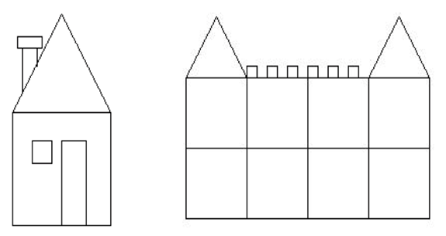

***解答：***

***1）主要源代码：***

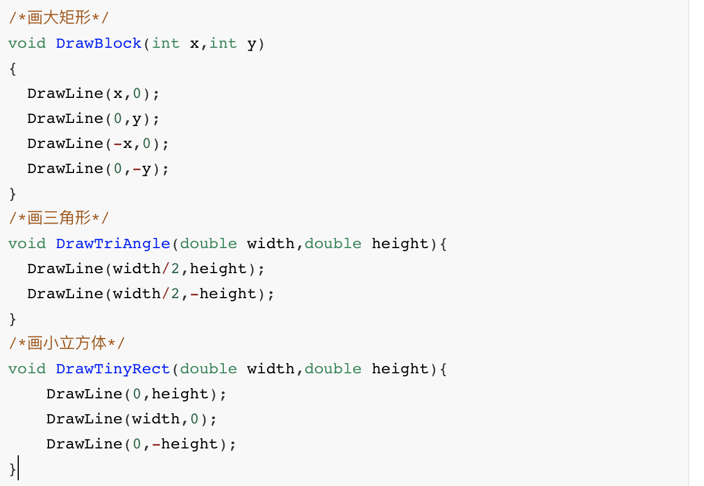

***2）运行结果：***

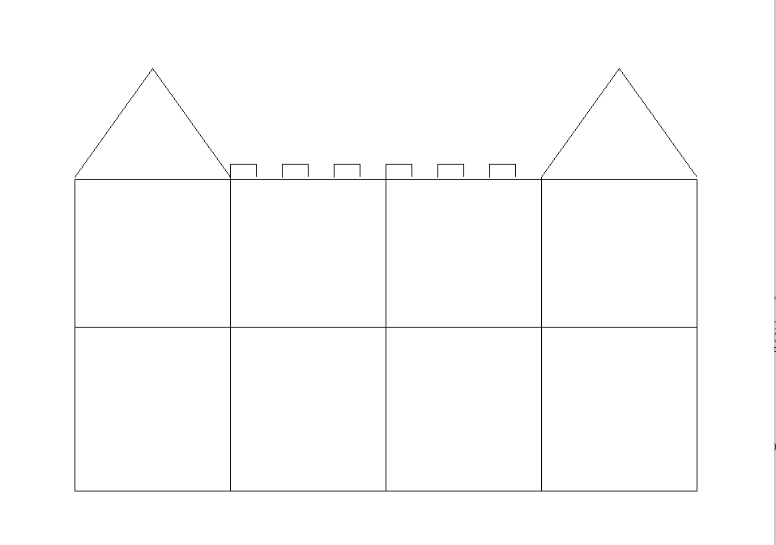

2、在现有的graphics库的基础上，设计一个新图形绘制系统。

除了已有的笔的概念（有当前位置）之外，再增加一个表示当前角度的全局变量，初始值为0，表示坐标轴的横轴方向（正东）。

然后实现以下两个函数：

void forward(double distance); /*沿当前方向画线，长度为

distance，当distance为负数时后退*/

void turn (double angle); /*顺时针旋转角度angle，角度单位为

DEG，当angle为负数时逆时针旋转*/

void move(double distance); /*沿当前方向移动笔（不画线），长度

为distance，当distance为负数时后退*/

在实现以上全局变量和函数的基础上，用以上函数画出下面的图形：

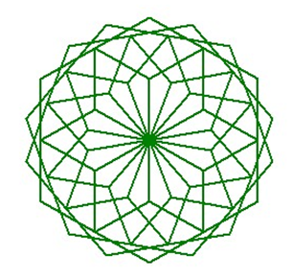

***解答：***

1. ***主要源代码：***

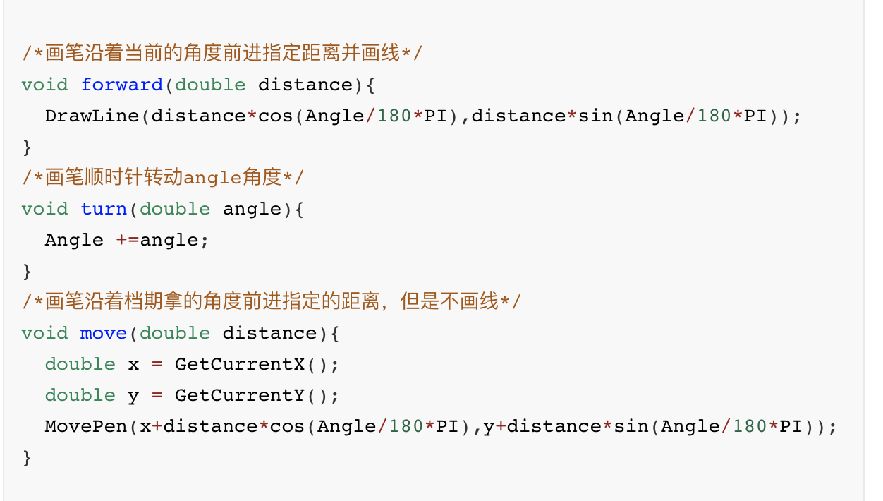

***2）运行结果：***

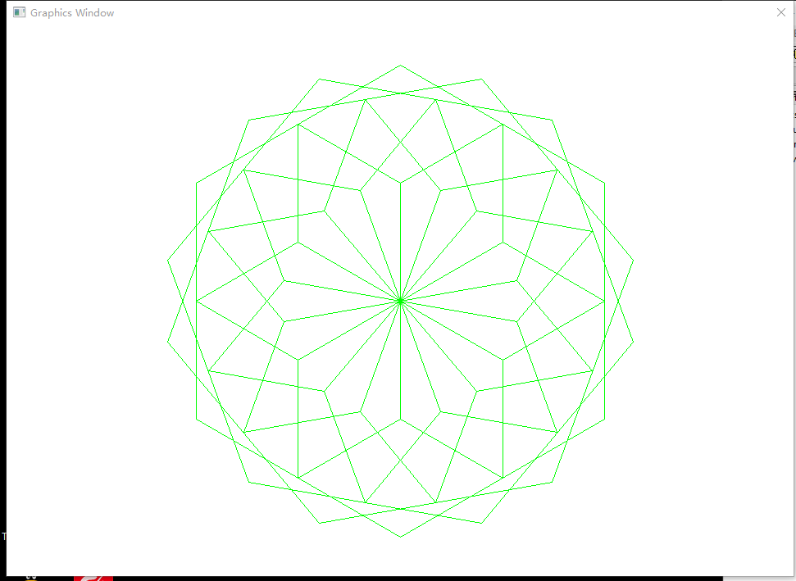

3、做一个随笔画程序，当鼠标左键按下拖动时，在窗口中随着鼠标位置画出轨迹，当鼠标左键抬起时则不画。

***解答：***

***1）主要源代码：***

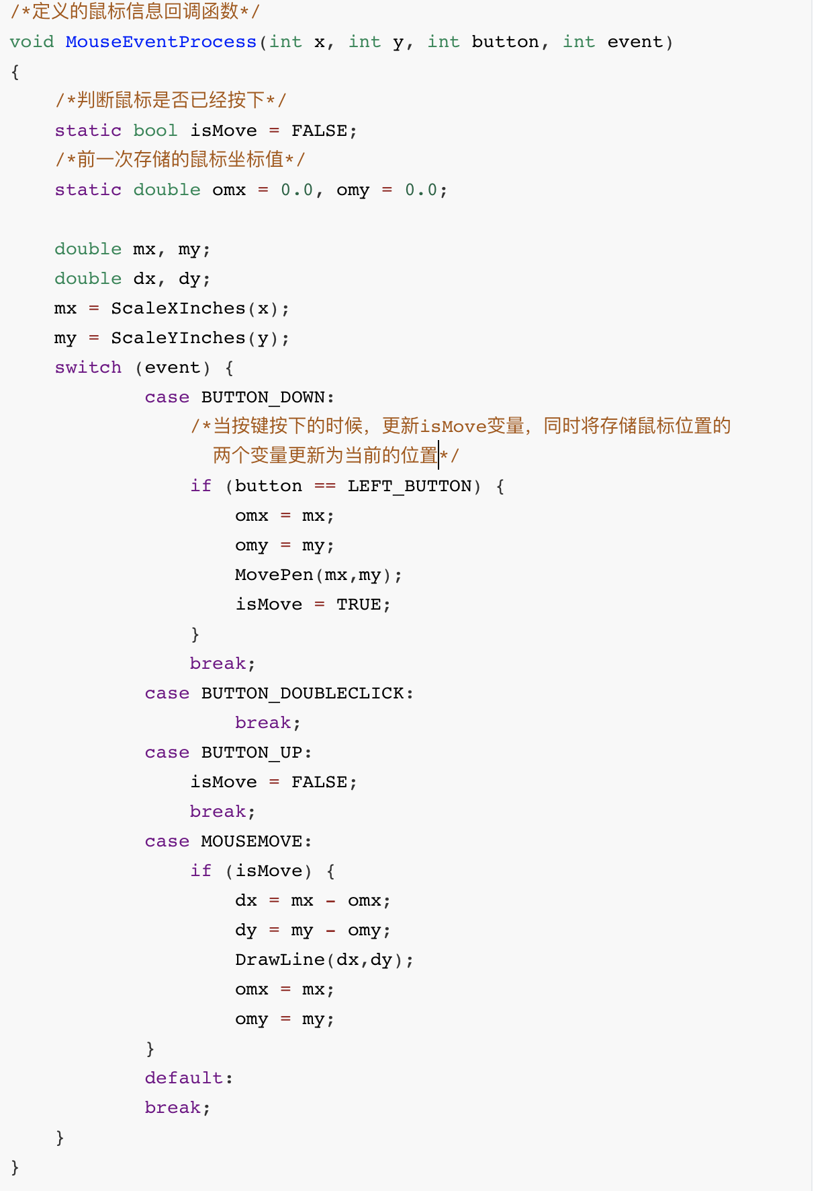

***2）运行结果：***

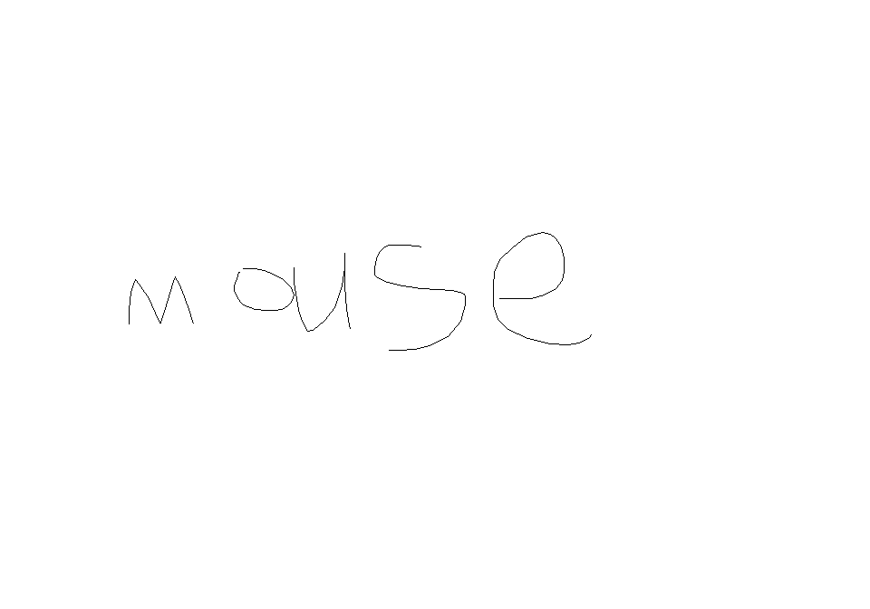

4、做一个在图形窗口的输入程序。当用户按键时，在图形窗口出现按下的键所代表的字符，并像图形界面的输入框一样自动向右递进，按下回车键结束输入，将用户输入的内容在终端窗口显示出来。

并在此基础上，实现当前位置光标闪烁，并支持左右方向键和两个删除键。

***解答：***

***1）主要源代码：***

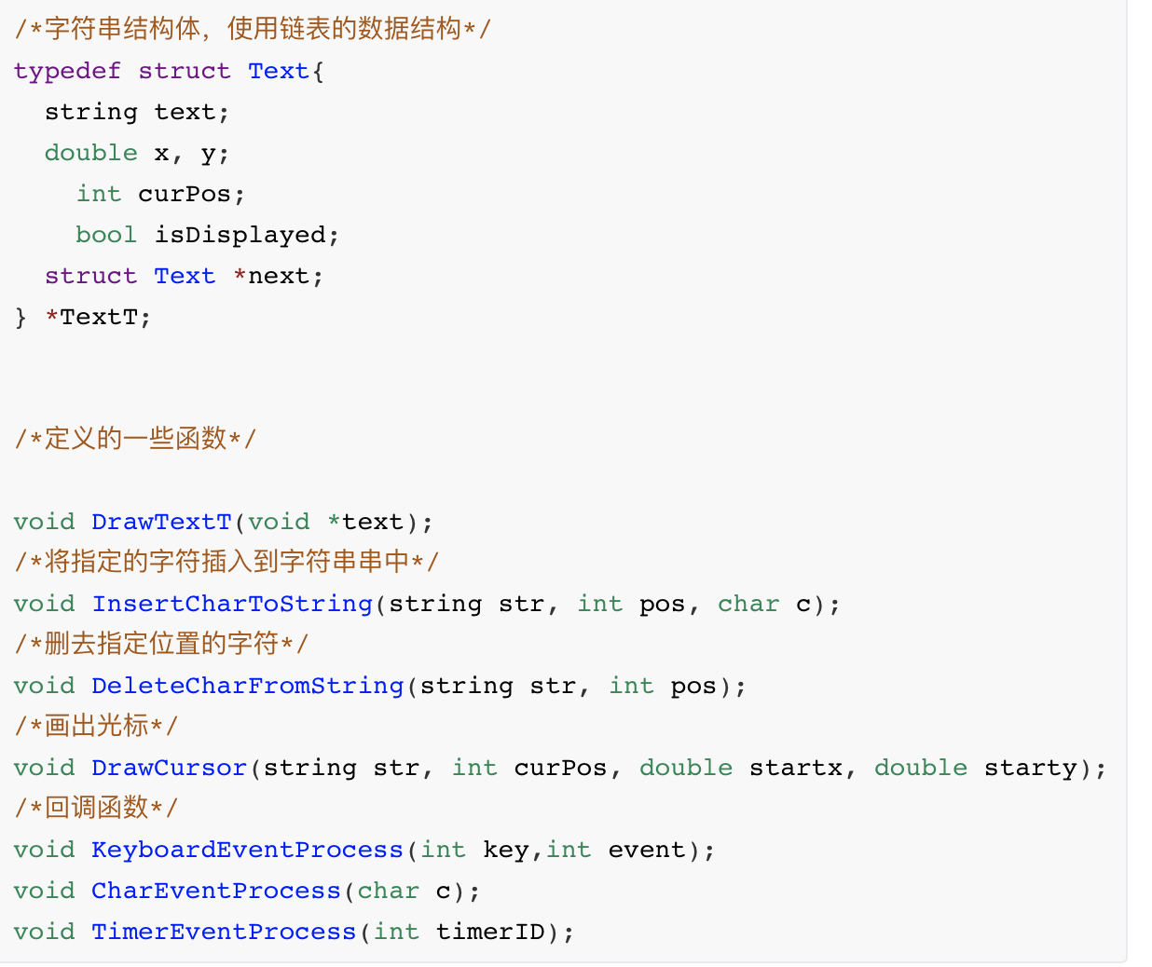

***2）运行结果：***

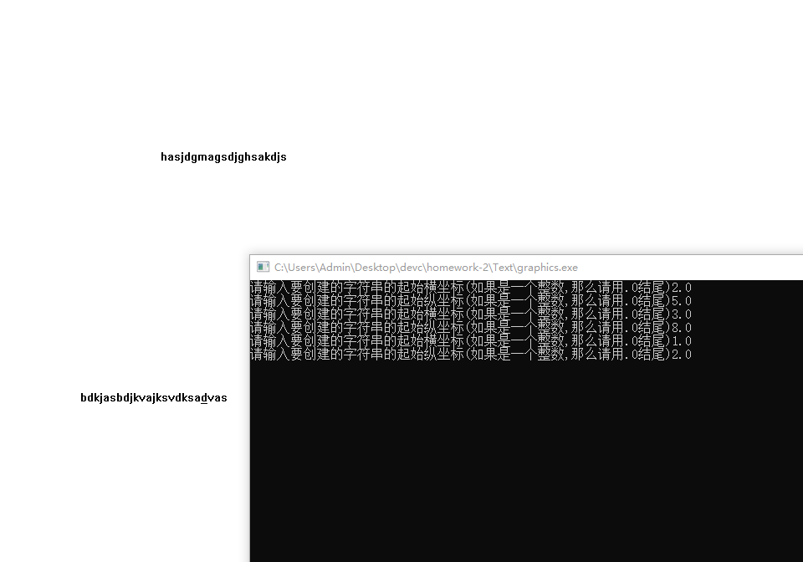

5、绘制Koch雪花（结合递归）

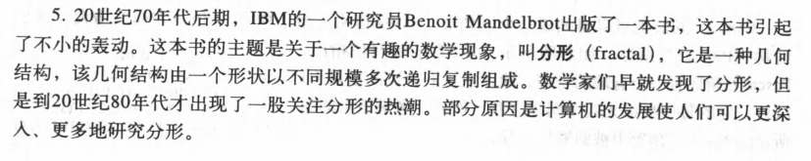

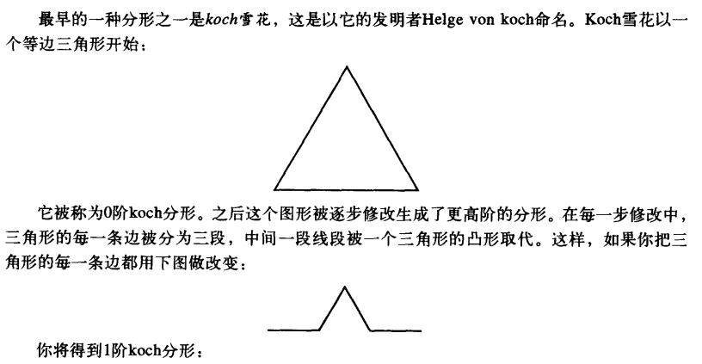

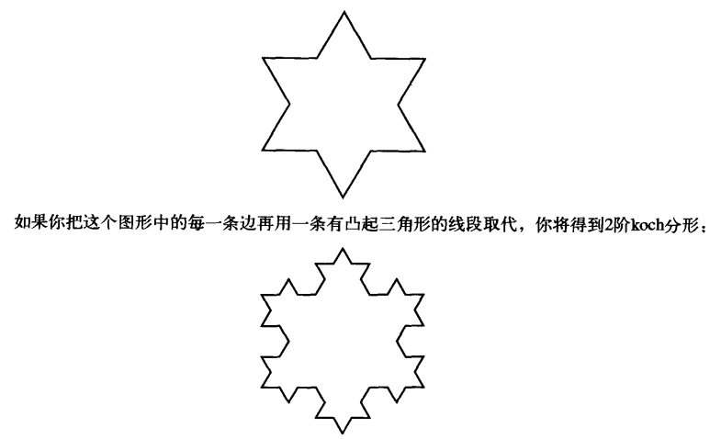

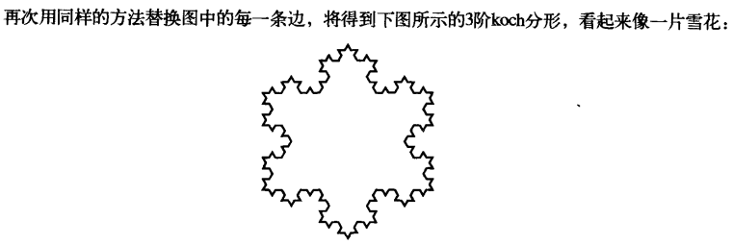

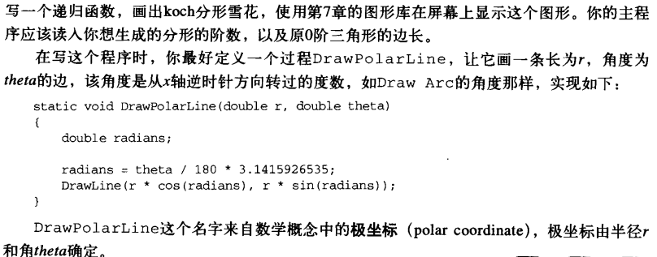

***解答：***

***1）主要源代码：***

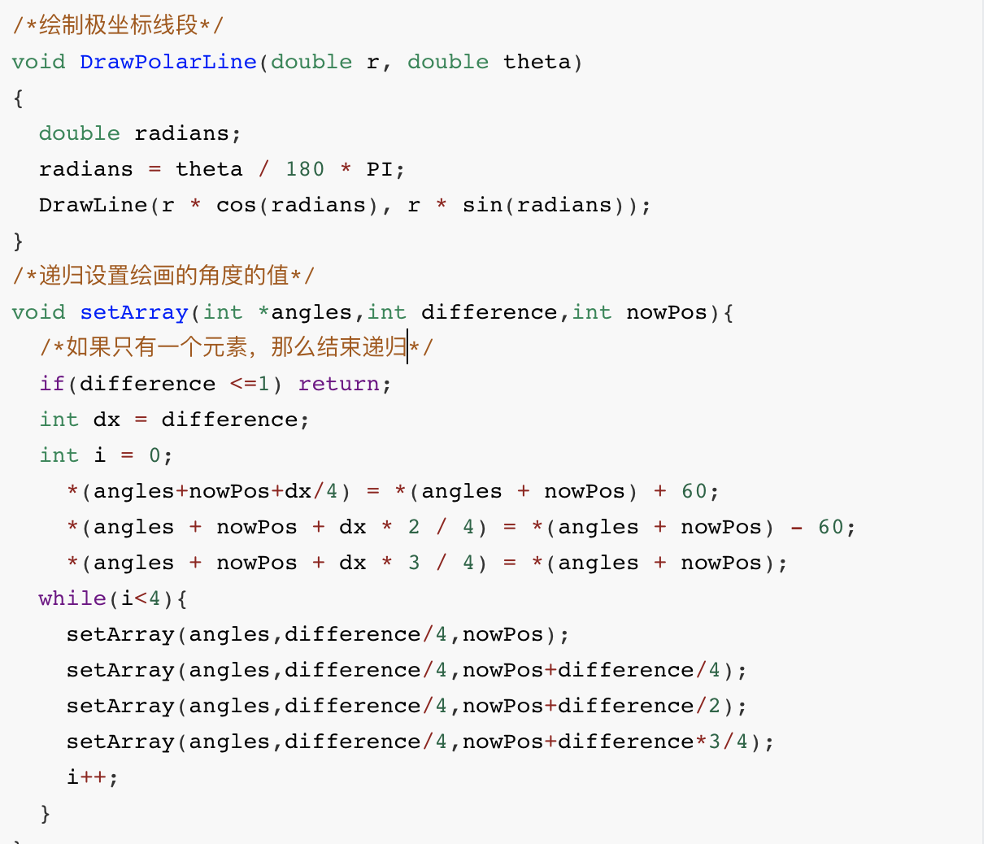

1. ***运行结果：***

***二阶***

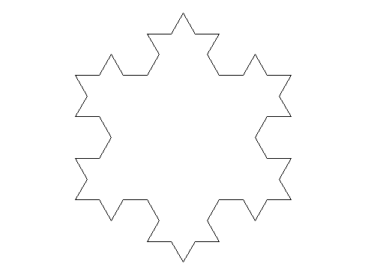

七阶

